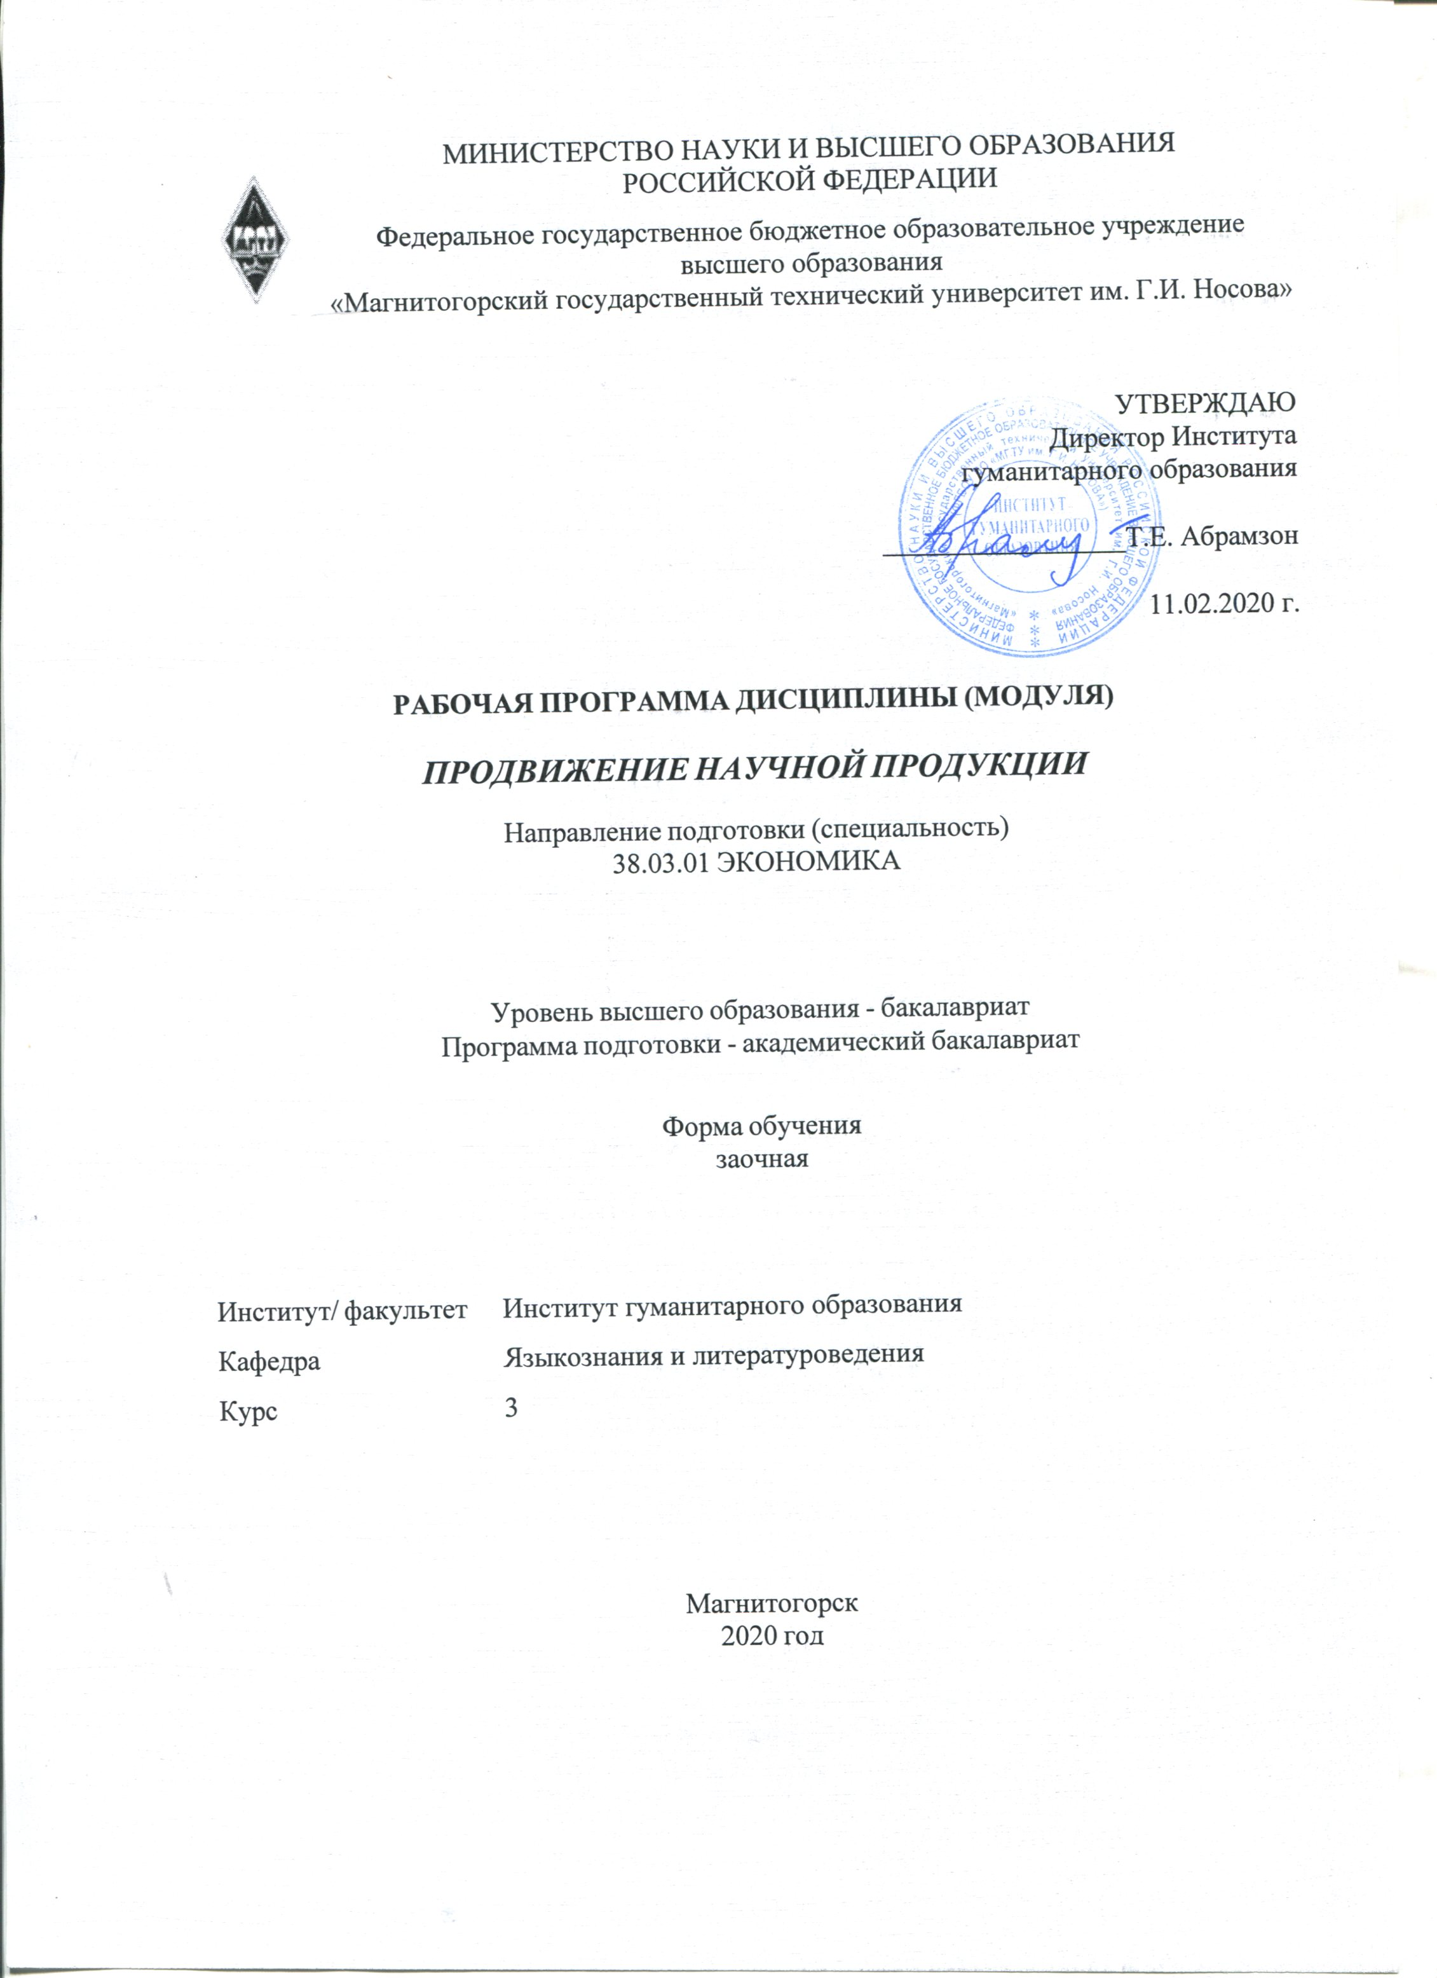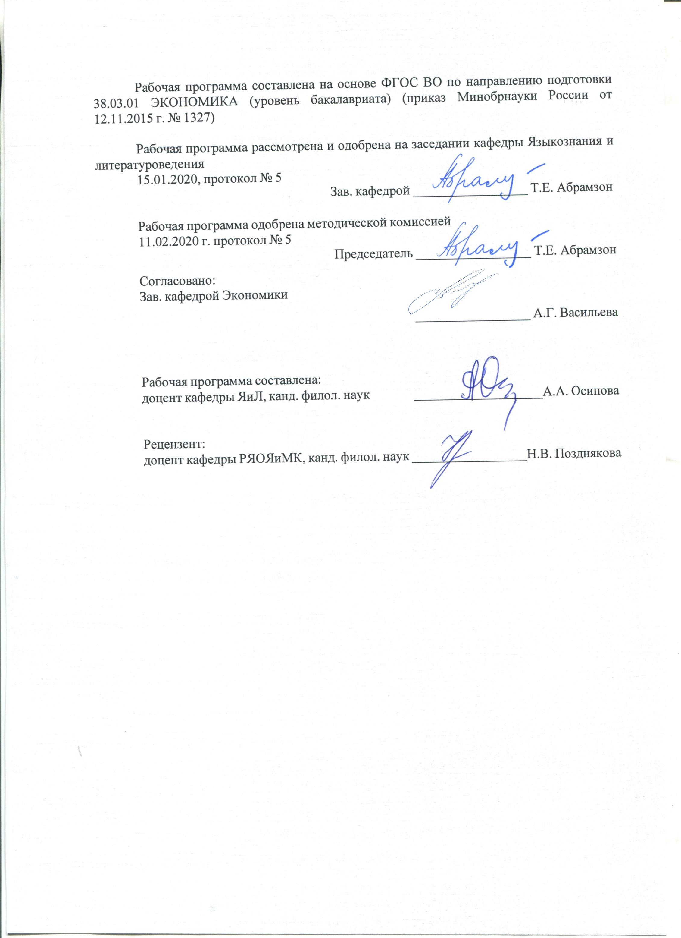

|  |  |
| --- | --- |
| **Лист** **актуализации** **рабочей** **программы** | |
|  |  |
|  | |
|  |  |
|  | |
|  |  |
| Рабочая программа пересмотрена, обсуждена и одобрена для реализации в 2021 - 2022 учебном году на заседании кафедры Научные сотрудники | |
|  |  |
|  | Протокол от __ __________ 20__ г. № __  Зав. кафедрой _________________ |
|  |  |
|  | |
|  |  |
|  | |
|  |  |
| Рабочая программа пересмотрена, обсуждена и одобрена для реализации в 2022 - 2023 учебном году на заседании кафедры Научные сотрудники | |
|  |  |
|  | Протокол от __ __________ 20__ г. № __  Зав. кафедрой _________________ |
|  |  |
|  | |
|  |  |
|  | |
|  |  |
| Рабочая программа пересмотрена, обсуждена и одобрена для реализации в 2023 - 2024 учебном году на заседании кафедры Научные сотрудники | |
|  |  |
|  | Протокол от __ __________ 20__ г. № __  Зав. кафедрой _________________ |
|  |  |
|  | |
|  |  |
|  | |
|  |  |
| Рабочая программа пересмотрена, обсуждена и одобрена для реализации в 2024 - 2025 учебном году на заседании кафедры Научные сотрудники | |
|  |  |
|  | Протокол от __ __________ 20__ г. № __  Зав. кафедрой _________________ |
|  |  |
|  | |
|  |  |
|  | |
|  |  |
| Рабочая программа пересмотрена, обсуждена и одобрена для реализации в 2025 - 2026 учебном году на заседании кафедры Научные сотрудники | |
|  |  |
|  | Протокол от __ __________ 20__ г. № __  Зав. кафедрой _________________ |

|  |  |
| --- | --- |
| **1** **Цели** **освоения** **дисциплины** **(модуля)** | |
| Целями освоения дисциплины Б1.В.04 «Продвижение научной продукции» являются: развитие у студентов личностных качеств, а также формирование профессиональных компетенций в соответствии с требованиями ФГОС. В процессе изучения дисциплины студенты должны получить полное и глубокое представление о видах научной продукции и путях продвижения ее на рынок, получение комплекса знаний о системе государственной поддержки, грантах, фондах и оформлении конкурсной документации и патентной документации. | |
|  |  |
| **2** **Место** **дисциплины** **(модуля)** **в** **структуре** **образовательной** **программы** | |
| Дисциплина Продвижение научной продукции входит в вариативную часть учебного плана образовательной программы.  Для изучения дисциплины необходимы знания (умения, владения), сформированные в результате изучения дисциплин/ практик: | |
| Технология командообразования и саморазвития | |
| Методы принятия управленческих решений | |
| Маркетинг | |
| Культурология и межкультурное взаимодействие | |
| История | |
| Информатика | |
| Экономика организации | |
| Правоведение | |
| Менеджмент | |
| Документирование управленческой деятельности | |
| Финансовое планирование и прогнозирование | |
| Учебная - практика по получению первичных профессиональных умений и навыков, в том числе первичных умений и навыков научно-исследовательской деятельности | |
| Проектная деятельность | |
| Предпринимательская среда и предпринимательские риски | |
| Инновации и инвестиции | |
| Знания (умения, владения), полученные при изучении данной дисциплины будут необходимы для изучения дисциплин/практик: | |
| Экономика и организация инновационной деятельности предприятия (организаций) | |
| Финансовый менеджмент | |
| Подготовка к защите и защита выпускной квалификационной работы | |
| Бизнес-план | |
|  |  |
| **3** **Компетенции** **обучающегося,** **формируемые** **в** **результате** **освоения**  **дисциплины** **(модуля)** **и** **планируемые** **результаты** **обучения** | |
| В результате освоения дисциплины (модуля) «Продвижение научной продукции» обучающийся должен обладать следующими компетенциями: | |
|  |  |
| Структурный  элемент  компетенции | Планируемые результаты обучения |
| ОК-6 способностью использовать основы правовых знаний в различных сферах деятельности | |
| Знать | основные понятия и определения Федерального закона об инновационной деятельности и о государственной инновационной политике; государственную систему получения грантов в РФ; Федеральный закон об авторском праве и смежных правах; |
| Уметь | выделять особенности продвижения товара и пути его совершенствования в условиях Российского рынка научной продукции;  пользоваться основными положениями закона об инновационной деятельности и о государственной инновационной политике |
| Владеть | практическими навыками применения правовых норм при составления конкурсной документации, договоров гражданско- правового характера |
| ПК-7 способностью, используя отечественные и зарубежные источники информации, собрать необходимые данные проанализировать их и подготовить информационный обзор и/или аналитический отчет | |
| Знать | отечественные и зарубежные информационные базы, принципы и правила создания информационных и/или аналитических отчетов |
| Уметь | определять эффективные пути продвижения научной продукции с применением современных информационно-коммуникационных технологий, глобальных информационных ресурсов |
| Владеть | - методами поиска эффективных путей продвижения научной продукции с помощью глобальных информационных систем, навыками создания информационных и/или аналитических отчетов |

|  |  |  |  |  |  |  |  |  |  |
| --- | --- | --- | --- | --- | --- | --- | --- | --- | --- |
|  | **4.** **Структура,** **объём** **и** **содержание** **дисциплины** **(модуля)** | | | | | | | | |
| Общая трудоемкость дисциплины составляет 3 зачетных единиц 108 акад. часов, в том числе:  – контактная работа – 4,4 акад. часов:  – аудиторная – 4 акад. часов;  – внеаудиторная – 0,4 акад. часов  – самостоятельная работа – 99,7 акад. часов;  – подготовка к зачёту – 3,9 акад. часа  Форма аттестации - зачет | | | | | | | | | |
|  |  |  |  |  |  |  |  |  |  |
| Раздел/ тема  дисциплины | | Курс | Аудиторная  контактная работа  (в акад. часах) | | | Самостоятельная работа студента | Вид самостоятельной  работы | Форма текущего контроля успеваемости и  промежуточной аттестации | Код компетенции |
| Лек. | лаб.  зан. | практ. зан. |
| 1. Научная продукция | | |  | | | | | | |
| 1.1 Понятие научной продукции | | 3 | 2/2И |  | 0,25/0,25И | 12 | Конспектирован ие, ответы на письменные задания | Устный опрос | ОК-6, ПК-7 |
| 1.2 Виды научной продукции | |  |  | 0,25/0,25И | 12 | Конспектирован ие, ответы на письменные задания. Составление таблицы | Защита практических работ | ОК-6, ПК-7 |
| 1.3 Регистрация различных видов научной продукции | |  |  | 0,25/0,25И | 8 | Конспектирован ие, ответы на письменные задания, чтение и анализ Федерального закона о науке и государственной научно- технической политике | Устный опрос | ОК-6, ПК-7 |
| Итого по разделу | | | 2/2И |  | 0,75/0,75И | 32 |  |  |  |
| 2. Пути продвижения на рынок | | |  | | | | | | |
| 2.1 Пути продвижения на рынок | | 3 |  |  | 0,2/0,2И | 12 | Конспектирован ие | Устный опрос | ОК-6, ПК-7 |
| Итого по разделу | | |  |  |  | 12 |  |  |  |
| 3. Системы финансирования и государственной поддержки | | |  | | | | | | |
| 3.1 Системы финансирования | | 3 |  |  | 0,2/0,2И | 13,7 | Конспектирован ие, работа с Интернет- ресурсами по поиску государственных и частных грантов для студентов, магистрантов, аспирантов, преподавателей | Устный опрос | ОК-6, ПК-7 |
| 3.2 Системы государственной поддержки | |  |  | 0,2/0,2И | 14 | Конспектирован ие, письменные ответы на вопросы | Устный опрос | ОК-6, ПК-7 |
| Итого по разделу | | |  |  | 0,6/0,6И | 27,7 |  |  |  |
| 4. Принципы взаимодействия с научно-исследовательскими институтами РАН | | |  | | | | | | |
| 4.1 Принципы взаимодействия с научно-исследовательскими институтами РАН | | 3 |  |  | 0,2/0,2И | 14 | Конспектирован ие, письменные ответы на вопросы | Реферат | ОК-6, ПК-7 |
| Итого по разделу | | |  |  | 0,2/0,2И | 14 |  |  |  |
| 5. Конкурсная документация и ее оформление | | |  | | | | | | |
| 5.1 Конкурсная документация и ее оформление | | 3 |  |  | 0,2/0,2И | 14 | Подготовка рефератов | Устный опрос. Тестирование. | ОК-6, ПК-7 |
| Итого по разделу | | |  |  | 0,2/0,2И | 14 |  |  |  |
| 6. Зачет | | |  | | | | | | |
| 6.1 Зачет | | 3 |  |  |  |  |  |  | ОК-6, ПК-7 |
| Итого по разделу | | |  |  |  |  |  |  |  |
| Итого за семестр | | | 2/2И |  | 2/2И | 99,7 |  | зачёт |  |
| Итого по дисциплине | | | 2/2И |  | 2/2И | 99,7 |  | зачет | ОК-6,ПК-7 |

|  |
| --- |
| **5** **Образовательные** **технологии** |
|  |
| Для усвоения студентами знаний по дисциплине «Продвижение научной продукции» применяются традиционная и компетентностно-модульная технологии обучения, включающие в себя объяснения преподавателя на лекциях, самостоятельную работу с учебной и справочной литературой интернет- ресурсами по дисциплине, работу на практических занятиях и т.п. Кроме того предполагается использовать следующие интерактивные формы проведения занятий на основе технологии развивающего образования, проблемного обучения и игрового обучения: творческие задания, тестирование, дискуссии, письменные аналитические работы, сетевой информационный образовательный ресурс. Выбранные технологии служат для приобретения умений и навыков речевой деятельности, как в общекультурном, так и в профессиональном плане. Они дают возможность проверить альтернативные решения.  Методика оценки эффективности групповой работы:  1) Конечная цель работы группы ясна и понятна.  2) Обстановка в группе дружеская, доброжелательная.  3) Группа работала как единое целое, члены группы взаимно помогали друг другу.  4) Характер обсуждения проблем в группе должен быть конструктивным, критика направлена на получение общего результата.  5) Предложения принимаются в зависимости от их содержания, а не от личности того, кто их вносил.  6) Должна быть полная возможность высказаться для всех членов группы.  7) Решения должны приниматься совместно, после того как все убедились в их правильности.  Новые знания вводятся через проблемный вопрос или задачу. При этом процесс познания приближается к исследовательской деятельности. Содержание проблемы раскрывается путем поиска ее решения или суммирования и анализа традиционных и современных точек зрения.  Пресс-конференция (практическое занятие, посвященное соотношению признаков разных направлений в текущем литературном процессе) проводится как научно-практическое задание, с заранее поставленной проблемой и системой докладов, длительностью 5-10 минут. Каждое выступление представляет собой логически законченный текст, заранее подготовленный в рамках предложенной преподавателем программы. Совокупность представленных текстов позволит всесторонне осветить проблему. В конце студенты подводят итоги выступлений друг друга, дополняя или уточняя предложенную информацию, и формулируют основные выводы.  В ходе изложения лекционного материала используются презентации, наглядные пособия, интернет-ресурсы. На занятиях студенты выполняют задания на изучение в рамках программы курса тем и проблем, не выносимых на лекции и практические занятия; заполняют вслед за преподавателем схемы, таблицы по изучаемой тематике; приводят собственные примеры, решают кейс-задачи, очевидно подтверждающие излагаемый материал. |
|  |
| **6** **Учебно-методическое** **обеспечение** **самостоятельной** **работы** **обучающихся** |
| Представлено в приложении 1. |
|  |
| **7** **Оценочные** **средства** **для** **проведения** **промежуточной** **аттестации** |
| Представлены в приложении 2. |
|  |
| **8** **Учебно-методическое** **и** **информационное** **обеспечение** **дисциплины** **(модуля)** |
| **а)** **Основная** **литература:** |
|
| 1. **Алексеев, Г.В.** Основы защиты интеллектуальной собственности. Создание, |

|  |
| --- |
| коммерциализация, защита / Г.В. Алексеев, А.Г. Леу. – Санкт-Петербург : Лань, 2018. – 388 с. – ISBN 978-5-8114-2745-1. – Текст : электронный // Электронно-библиотечная система «Лань» : [сайт]. – URL: [https://e.lanbook.com/book/102582](https://e.lanbook.com/book/102582%20) (дата обращения: 01.09.2020).– Режим доступа: для авториз. пользователей.  2. **Медынский, В.Г.** Инновационный менеджмент : учебник / В.Г. Медынский. – Москва: ИНФРА-М, 2017. – 295 с. – (Высшее образование: Бакалавриат). – URL: <https://new.znanium.com/read?id=165585> (дата обращения: 01.09.2020). – Текст: электронный.  3. **Неведров, А.В.** Основы научных исследований и проектирования : учеб. пособие. [Электронный ресурс] / А.В. Неведров, А.В. Папин, Е.В. Жбырь. – Кемерово : КузГТУ имени Т.Ф. Горбачева, 2011. – 108 с. – ISBN 978-5-89070-794-9. – Текст : электронный // Электронно-библиотечная система «Лань» : [сайт]. – URL: <http://e.lanbook.com/book/6681> (дата обращения: 01.09.2020).–.– Режим доступа: для авториз. пользователей. |
|  |
| **б)** **Дополнительная** **литература:** |
| 1. **Горфинкель, В.Я.** Экономика инноваций: учебник / под ред. проф. В.Я. Горфинкеля, Т.Г. Попадюк. – 2-e изд., перераб. и доп. – Москва : Вузовский учебник: НИЦ Инфра-М, 2013. – 336 с. – Текст: электронный. ISBN 978-5-9558-0220-6. – URL: <https://new.znanium.com/read?id=136572> (дата обращения: 01.09.2020).  2. **Лапыгин, Ю.Н.** Инновационный менеджмент / Лапыгин Ю.Н. – Москва :НИЦ ИНФРА-М, 2016. – 266 с. – Текст: электронный. ISBN 978-5-16-105133-7. – URL: [https://new.znanium.com/read?id=49078](https://new.znanium.com/read?id=49078%20) (дата обращения: 01.09.2020)  3. **Панишев, Н.В.** Управление инновациями : учеб. пособие / Н.В. Панишев, В.А. Бигеев, М.В. Немкин. – Магнитогорск : Изд-во МГТУ, 2015. – 107 с. : ил., табл. – URL: <https://magtu.informsystema.ru/uploader/fileUpload?name=870.pdf&show=dcatalogues/1/1118360/870.pdf&view=true> (дата обращения: 01.09.2020). – Режим доступа: для авториз. пользователей.  4. **Парахина, В.Н.** Стратегический менеджмент : учебник / В.Н. Парахина, Л.С. Максименко, С.В. Панасенко. – Москва : Кнорус, 2008. – Текст : электронный. – URL: <https://magtu.informsystema.ru/uploader/fileUpload?name=173.pdf&show=dcatalogues/1/1052453/173.pdf&view=true> (дата обращения: 01.09.2020). – Режим доступа: для авториз. пользователей.  5. **Рыжков, И.Б.** Основы научных исследований и изобретательства: учеб. пособие / И.Б. Рыжков. – 3-е изд., стер. – Санкт-Петербург: Лань, 2019. – 224 с. ISBN 978-5-8114-4207-2. – Текст : электронный // Электронно-библиотечная система «Лань» : [сайт]. – URL: [https://e.lanbook.com/book/116011](https://e.lanbook.com/book/116011%20) (дата обращения: 01.09.2020). – Режим доступа: для авториз. пользователей. |

|  |  |  |  |  |
| --- | --- | --- | --- | --- |
|  | | | | |
|  |  |  |  |  |
| **в)** **Методические** **указания:** | | | | |
| 1. **Балынская, Н.Р.** Организация учебной и научно-исследовательской деятельности магистранта : учебно-методическое пособие / Н.Р. Балынская, А.Г. Васильева, Л.М. Рахимова ; МГТУ. – Магнитогорск : Изд-во МГТУ, 2017. – Текст : электронный. – URL: <https://magtu.informsystema.ru/uploader/fileUpload?name=2946.pdf&show=dcatalogues/1/1134732/2946.pdf&view=true> (дата обращения: 01.09.2020). – Режим доступа: для авториз. пользователей.  2. **Кобельков, Г.В.** Оценка и защита интеллектуальной собственности : учеб.-метод. пособие / Г.В. Кобельков, М.М. Суровцов ; МГТУ. – Магнитогорск : Изд-во МГТУ, 2016. – Текст : электронный. – URL: <https://magtu.informsystema.ru/uploader/fileUpload?name=3063.pdf&show=dcatalogues/1/1135059/3063.pdf&view=true> (дата обращения: 01.09.2020). – Режим доступа: для авториз. пользователей.  – Сведения доступны также на CD-ROM.  3. Методология, процедура и проблемы оценки интеллектуальной собственности : учеб.-метод. пособие / Г.В. Кобельков, М.М. Суровцов, Х.И. Аглюков, А.Р. Багаутдинова ; МГТУ. – Магнитогорск : Изд-во МГТУ, 2017. – 119 с. : ил., табл., схемы. – Текст : электронный. – URL: <https://magtu.informsystema.ru/uploader/fileUpload?name=3499.pdf&show=dcatalogues/1/1514307/3499.pdf&view=true> (дата обращения: 01.09.2020). – Режим доступа: для авториз. пользователей.. | | | | |
|  |  |  |  |  |
| **г)** **Программное** **обеспечение** **и** **Интернет-ресурсы:** | | | | |
|  | | | | |
|  |  |  |  |  |
| **Программное** **обеспечение** | | | | |
|  | Наименование ПО | № договора | Срок действия лицензии |  |
|  | MS Windows 7 Professional(для классов) | Д-1227-18 от 08.10.2018 | 11.10.2021 |  |
|  | MS Office 2007 Professional | № 135 от 17.09.2007 | бессрочно |  |
|  | 7Zip | свободно распространяемое ПО | бессрочно |  |
|  | FAR Manager | свободно распространяемое ПО | бессрочно |  |
|  |  |  |  |  |
| **Профессиональные** **базы** **данных** **и** **информационные** **справочные** **системы**     |  |  |  |  | | --- | --- | --- | --- | |  | Название курса | Ссылка |  | |  | Электронная база периодических изданий East View Information Services, ООО «ИВИС» | <https://dlib.eastview.com/> |  | |  |  | |  | Национальная информационно-аналитическая система – Российский индекс научного цитирования (РИНЦ) | URL: <https://elibrary.ru/project_risc.asp> |  | |  | Поисковая система Академия Google (Google Scholar) | URL: <https://scholar.google.ru/> |  | |  | Информационная система - Единое окно доступа к информационным ресурсам | URL: <http://window.edu.ru/> |  | |  | Федеральное государственное бюджетное учреждение «Федеральный институт промышленной собственности» | URL: <http://www1.fips.ru/> |  | |  | Российская Государственная библиотека. Каталоги | <https://www.rsl.ru/ru/4readers/catalogues/> |  | |  | Электронные ресурсы библиотеки МГТУ им. Г.И. Носова | <http://magtu.ru:8085/marcweb2/Default.asp> |  | | | | | |
| **9** **Материально-техническое** **обеспечение** **дисциплины** **(модуля)** | | | | |
|  |  |  |  |  |
| Материально-техническое обеспечение дисциплины включает: | | | | |

Учебные аудитории для проведения занятий лекционного типа (доска, мультимедийные средства хранения, передачи и представления информации);

Учебные аудитории для проведения практических занятий, групповых и индивидуальных консультаций, текущего контроля и промежуточной аттестации (эоска, мультимедийный проектор, экран);

Помещения для самостоятельной работы обучающихся (персональные компьютеры с пакетом MS Office, выходом в Интернет и с доступом в электронную информационно-образовательную среду университета);

Помещение для хранения и профилактического обслуживания учебного оборудования (шкафы для хранения учебно-методической документации, учебного оборудования и учебно-наглядных пособий).

# Приложение 1

# Учебно-методическое обеспечение самостоятельной работы обучающихся

**Тема 1 «Понятие научной продукции»**

# Задание 1: Опишите основное содержание Федерального закона о науке и государственной научно-технической политике от 23.08.1996 N 127-ФЗ

**Задание 2:** Дайте определения: научной, научно-технической продукции, научно-исследовательской деятельности

**Задание 3:** Дайте характеристику особенностям оценки качества для научной и научно-технической продукции.

**Тема 2 «Виды научной продукции»**

# Задание 1: Охарактеризуйте основные виды научной продукции

**Задание 2:** Опишитепроцесс создания, реализации и использования научной продукции.

**Тема 3 «Регистрация различных видов научной продукции»**

**Задание 1:** Решите кейс-задачу «Описание рисков реализации научной и научно-технической продукции»

**Задание 2:** Решите кейс-задачу «Разработка и представление алгоритма разработки календарного плана проекта продвижения научной продукции».

**Тема 4 «Пути продвижения на рынок»**

**Задание 1:** Проанализируйте особенности рынка научной и научно-технической продукции в России

**Задание 2:** Дайте характеристику источников информации о научной и научно-технической продукции.

**Тема 5 «Системы финансирования»**

**Задание 1:** Опишите принципы, формы и методы финансирования научной и научно-технической продукции

**Тема 6 «Системы государственной поддержки»**

**Задание 1:** Охарактеризуйте основные принципы работы государственного фонда фундаментальных исследований.

**Тема 7 «Принципы взаимодействия с научно-исследовательскими институтами РАН»**

**Задание 1:** Опишите порядок и особенности выполнения научно-исследовательских работ по государственным контрактам

**Тема 8 «Конкурсная документация и ее оформление»**

**Задание1:** Решите кейс-задачу «Анализ механизмов контроля и отчетности по научному проекту по времени, затратам, показателям, ресурсам

# Приложение 2

# Оценочные средства для проведения промежуточной аттестации

*Промежуточная аттестация по дисциплине Продвижение научной продукции в 4 семестре проводится в форме зачета*

**а) Планируемые результаты обучения и оценочные средства для проведения промежуточной аттестации:**

| Структурный элемент  компетенции | Планируемые результаты обучения | Оценочные средства |
| --- | --- | --- |
| **ОК – 6: способностью использовать основы правовых знаний в различных сферах жизнедеятельности** | | |
| Знать | - основные понятия и определения Федерального закона об инновационной деятельности и о государственной инновационной политике; государственную систему получения грантов в РФ; Федеральный закон об авторском праве и смежных правах; | **Тест:**  1. Что такое изобретение?  А) Изобретение – техническое решение, обладающее новизной, практической применимостью, полезностью для хозяйственной деятельности.  Б) Изобретение – это научная находка, результат труда научного коллектива или одного талантливого ученого.  В) Изобретение – это решение технической задачи, относящееся к материальному объекту, или процессу осуществления действий над материальным объектом.  2*.* Что такое инновация, нововведение?  А) Это любое новшество, нововведение в производственной сфере.  Б) Это максимально эффективная технология.  В) Это внедрённое новшество, обеспечивающее качественный рост эффективности процессов или продукции, востребованное рынком.  3. Выберите верное утверждение.  А) Российский рынок научно-технической продукции во многом отстает от динамично развивающегося мирового рынка.  Б) Российский рынок научно-технической продукции развивается теми же темпами, что и западные рынки.  В) Российский рынок научно-технической продукции значительно опережает в темпах развития рынок стран Восточной Европы.  4. Выберите неверное утверждение.  А) В начале XXI века определяющим фактором социального и экономического развития стран и мира в целом является уровень развития гуманитарных наук, которые посредством морали сдерживают развитие технических наук в нежелательном для человечества направлении.  Б) В начале XXI века определяющим фактором социального и экономического развития стран и мира в целом является уровень развития науки, технологий и техники.  В) Чем более совершенен рыночный механизм передачи-привлечения новейших разработок, тем более эффективно распределение этого фактора производства в обществе. |
| Уметь | - пользоваться основными положениями закона об инновационной деятельности и о государственной инновационной политике; | **Задание 1:** Разработайте бизнес-план научного проекта, проведите экспертизу на предмет соответствия основным положениям закона об инновационной деятельности и о государственной инновационной политике |
| Владеть | - практическими навыками применения правовых норм при составления конкурсной документации, договоров гражданско-правового характера | **Задание 1:** Составьте заявку на конкурс грантов научно-исследовательских проектов по гуманитарным наукам. |
| **ПК – 7: способностью, используя отечественные и зарубежные источники информации, собрать необходимые данные проанализировать их и подготовить информационный обзор и/или аналитический отчет** | | |
| Знать | - принципы построения информационного обзора, аналитического отчета, его структуру, методы работы с большим объемом информации;  - наиболее авторитетные среди существующих журналы, конференции, виртуальные площадки для сбора информации | **Тест:**  1. Как можно охарактеризовать потребность мирового рынка в научной продукции.  А) Спрос на научную продукцию в мире постоянно растет.  Б) Спрос на научною продукцию в мире постоянно падает.  В) Спрос на научную продукцию в мире стабилен.  2. Что такое рынок научной и научно-технической продукции?  А) Рынок научной и научно-технической продукции – это необходимый элемент ускоренной динамики экономического роста государств – участников.  Б) Рынок научной и научно-технической продукции – это сфера экономических отношений между ее производителями и покупателями, в результате которых происходит обмен платежеспособного спроса на потребительскую ценность посредством передачи прав на интеллектуальную собственность.  В) Рынок научной и научно-технической продукции – это совокупность социально-экономических отношений, возникающих в процессе обмена результатами инновационной деятельности.  3. Какой из вариантов ответа не относится к Условиям реализации научной и научно-технической продукции?  А) Наличие продавца и покупателя.  Б) Наличие потребительной стоимости и существенной полезности.  В) Лояльное отношение органов государственного управления к свободному обращению научно-технической продукции.  Г) Наличие права собственности или исключительного права использования.  Д) В научной сфере трудом ученых и специалистов создается продукция, обладающая потребительной стоимостью, полезностью и стоимостью. Она может быть товаром, покупаться и продаваться.  4. К субъектам инновационной деятельности не относятся:  А) Научные и научно-технические работники.  Б) Исследовательские и инновационные фирмы.  В) Фонды.  Г) Транснациональные компании.  Д) Университеты.  З) Лаборатории.  И) Инжиниринговые, консалтинговые фирмы.  К) Технопарки. Технополисы.  Л) Государство.  5. Объекты инновационного рынка – это  А) Оборудование, агрегаты, опытные установки, инструменты, технологические линии и т. д.  Б) Данные научно-исследовательских работ в виде аналитического отчета, описания способа, конструкторской и технической документации.  В) Консультирование в сфере консалтинга, маркетинга, проектного управления, инжиниринга и других научно-практических услуг, связанных с сопровождением и обслуживанием инновационной деятельности.  Г) Это результаты интеллектуальной деятельности, представленные в: овеществленной и неовеществленной форме. |
| Уметь | - определять эффективное направление поиска с применением современных информационно-коммуникационных технологий, глобальных информационных ресурсов; | **Задание 1:** Проведите предварительный сбор информации для стадии планирования проекта продвижения. |
| Владеть | - приемами подготовки, анализа, презентации материала | **Задание 1:** Представьте аналитического доклад о состоянии инновационной экономики в России в условиях санкций. |

**б) Порядок проведения промежуточной аттестации, показатели и критерии оценивания:**

Формой итогового контроля по дисциплине является зачет. Для успешного прохождения зачета студент должен качественно выполнять практические задания (групповые и индивидуальные) на образовательном портале. Студенты не отчитавшиеся по самостоятельной работе могут быть не допущены до зачета и должны отчитаться в индивидуальном порядке. Подготовка к зачету должна вестись в течение семестра. Залог успеха – в систематической работе.

***Критерии оценки***

**Показатели и критерии оценивания зачета:**

***«Зачтено» –*** ответ содержит не только фактическую информацию, но и элементы оценки. Адекватная реакция на вопросы, задаваемые студенту. Ответ на поставленные в билете вопросы полный и развернутый. Все индивидуальные домашние задания, проведенные в течение семестра, и тест были выполнены на положительную отметку и сданы в срок.

Ответ на поставленные в билете вопросы достаточно полный и развернутый, но отсутствуют примеры. Большая часть индивидуальных домашних заданий, проведенных в течение семестра, и тест были выполнены на положительную отметку и сданы в срок.

***«Не зачтено» – в***опрос билета раскрыт не полностью и без примеров. Выполнена часть (менее 60 %) индивидуальных домашних заданий, проведенных в течение семестра. Тест выполнен на удовлетворительную отметку. Высказывание было небольшим по объему (не отражало сути вопроса). Вопрос билета не раскрыт. Отсутствие ответов на практических занятиях, тест не выполнен или выполнен на неудовлетворительную отметку.